Задание
Организовал в УТ 11 две синхронизации с 2 базами Бп 3,0, базовые
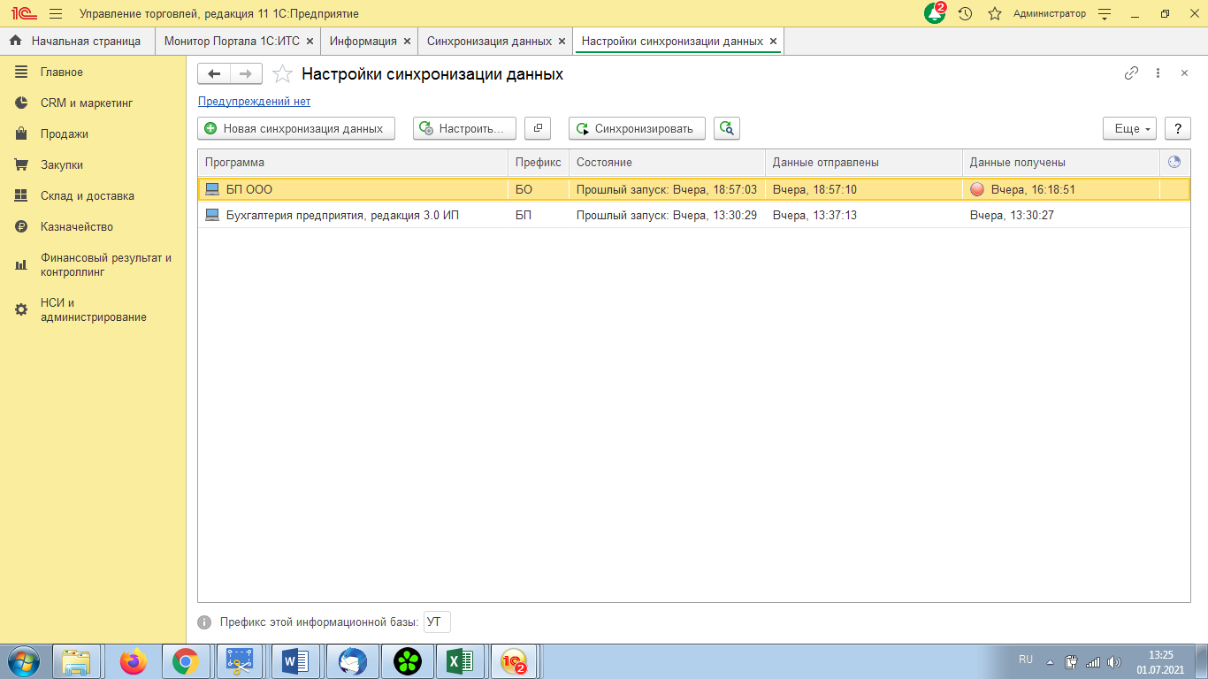
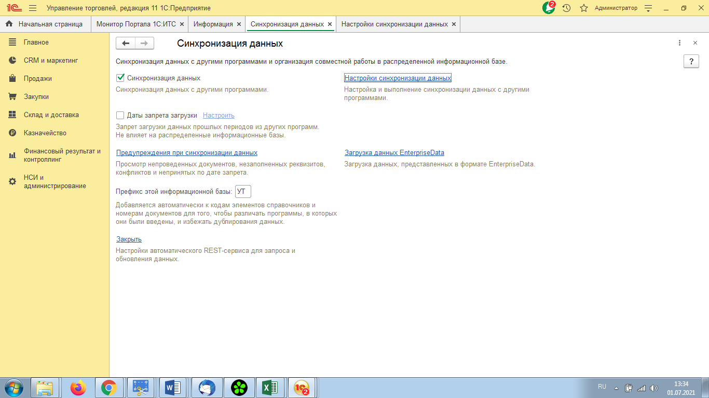

С первой базой с префиксом БП синхрон проходит хорошо
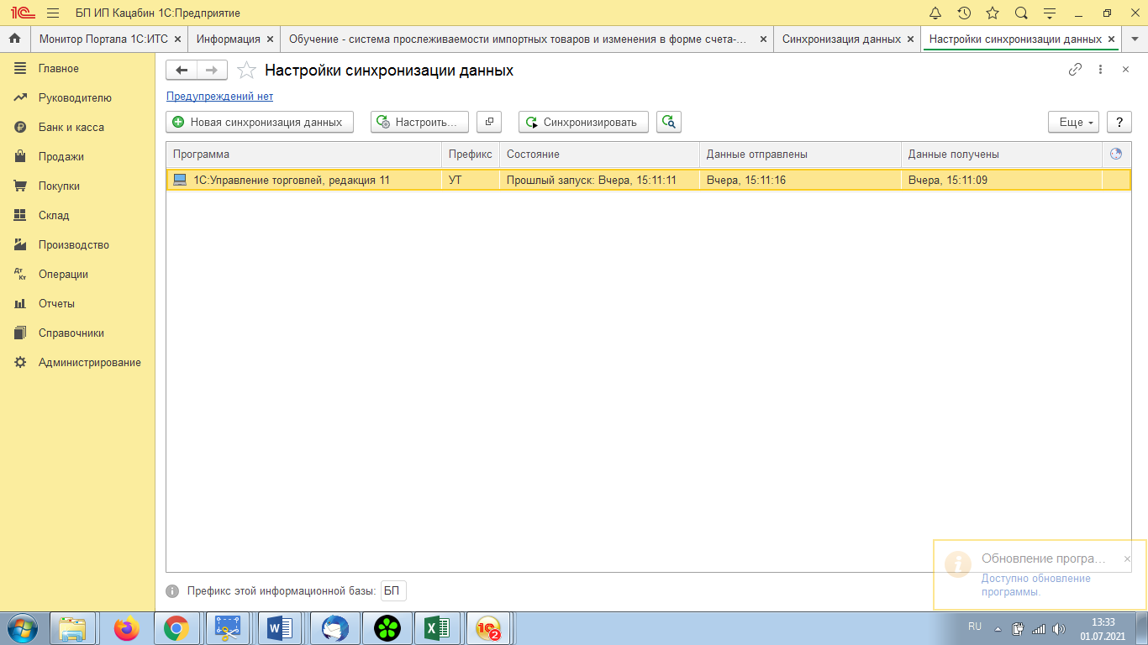

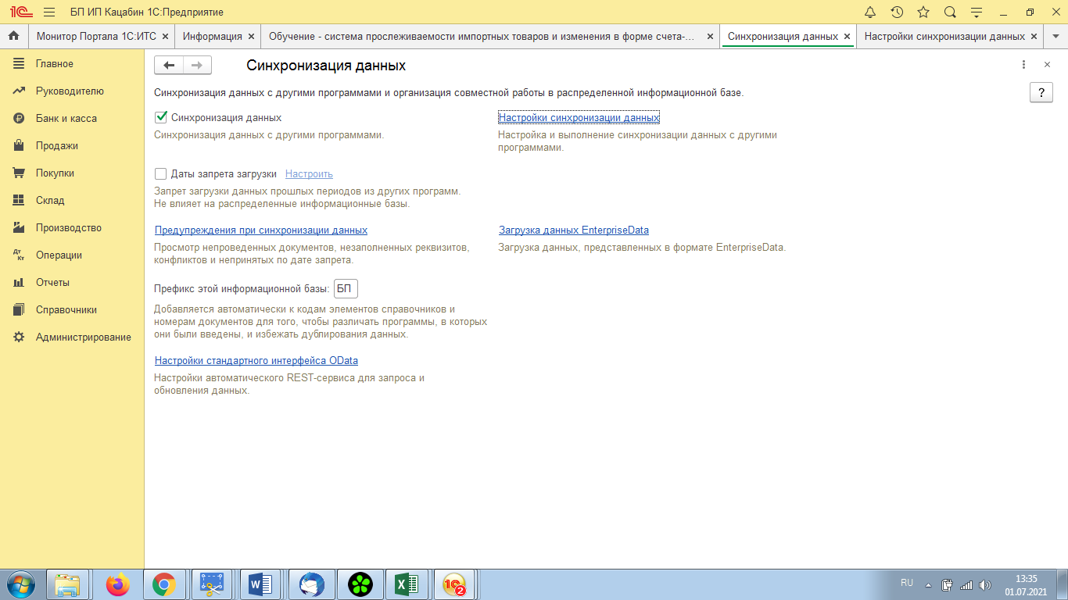

А вот со второй базой при приеме из ут выдает ошибку
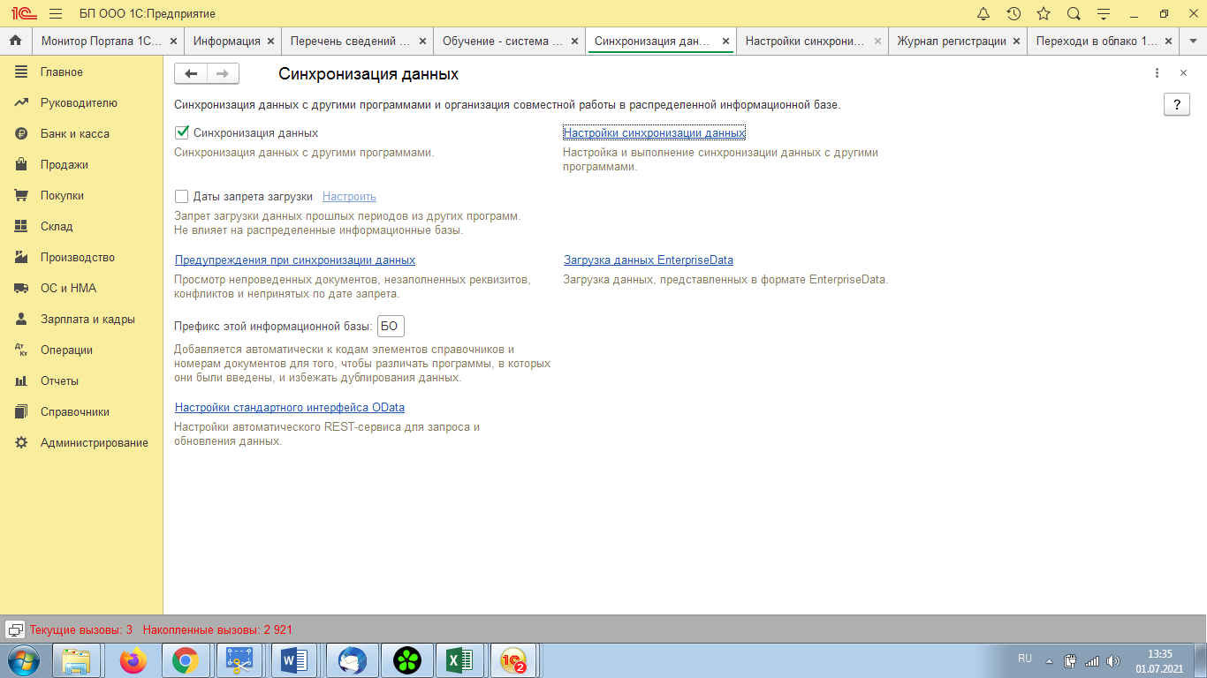
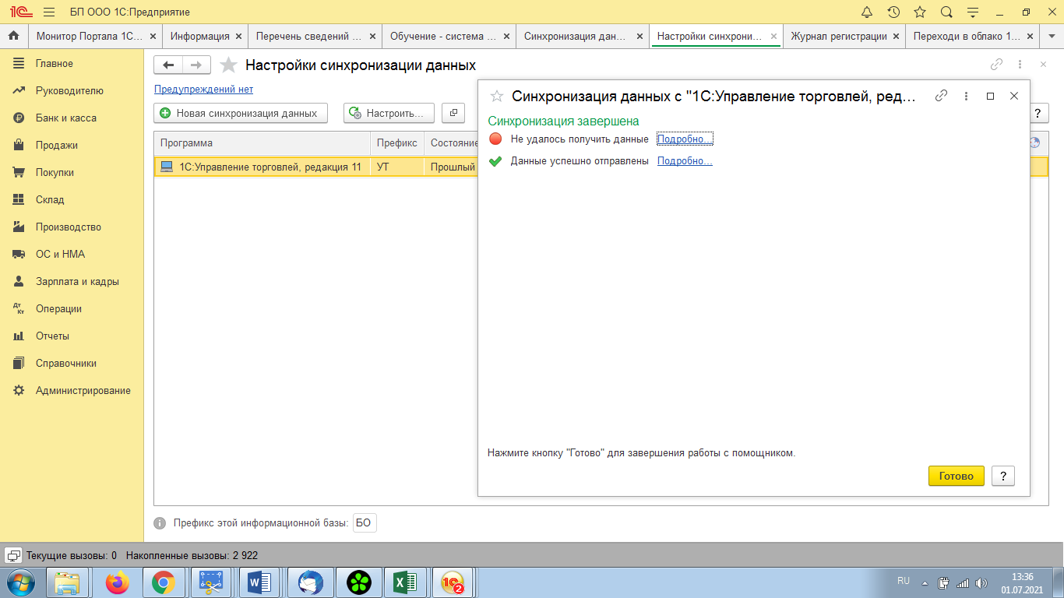

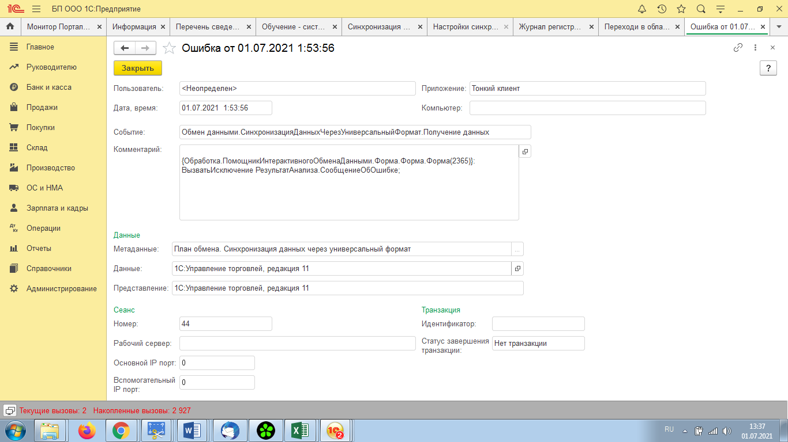
Надо решить вопрос с обменом со второй базой.

